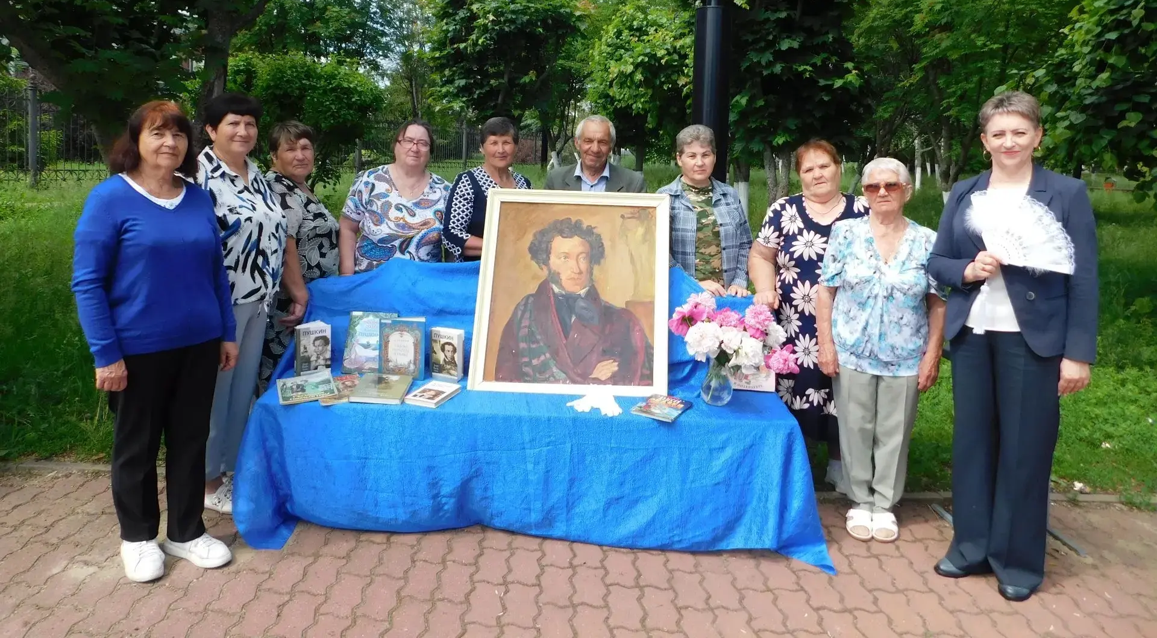

Пушкинский день России отметили в красненском ЦОСП

5 июня в красненском Центре общения старшего поколения ОСФР по Белгородской области состоялось мероприятие, посвящённое Пушкинскому дню России. Организаторами встречи выступили специалисты районной библиотеки, которые познакомили участников с интересными фактами из жизни и творчества Александра Сергеевича Пушкина. Посетители с большим интересом слушали рассказ о биографии великого поэта, вспоминали его произведения и делились своими впечатлениями. Особый интерес вызвала литературная викторина, которая показала, что произведения Пушкина остаются любимыми и узнаваемыми независимо от возраста. Участники читали стихи, вспоминали отрывки из сказок и отвечали на вопросы о творчестве писателя. Встреча прошла в тёплой и дружеской атмосфере, позволив одним открыть для себя новые страницы биографии поэта, а другим — вновь обратиться к знакомым произведениям. Мероприятие стало ещё одним напоминанием о том, что литературное наследие России продолжает объединять поколения и сохраняет свою значимость спустя многие десятилетия.

